ISTRUZIONI OPERATIVE PER ADOZIONI

Accedere al portale Argo e seguire la procedura di seguito indicata:

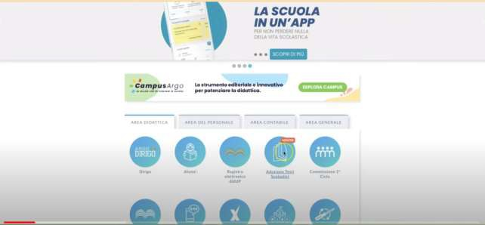

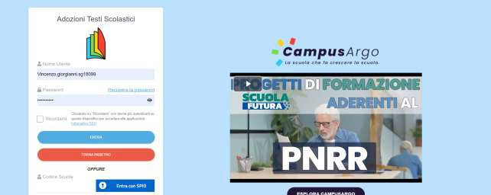

* Nella finestra di lavoro, sulla sinistra, “Adozioni per classe”, compariranno tutte le classi in cui il docente insegna, selezionare la classe interessata **(i coordinatori potranno operare, su tutte le materie ed i libri della classe)**
* Nella parte bassa compariranno i testi attualmente in adozione si possono “riconfermare tutte le adozioni” con l’apposito pulsante indicato

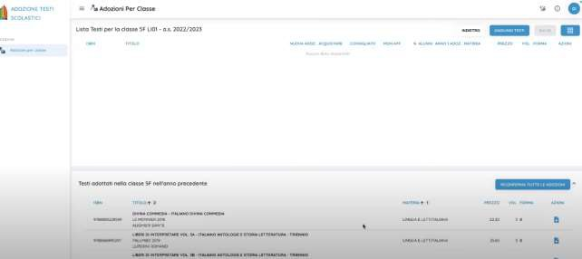

a.s. 2024/2025

- Per riconfermare un testo già adottato nell’anno 2023/24, basta cliccare sul pulsante indicato

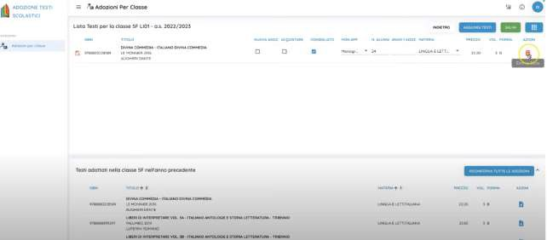

a.s. 2024/2025

-Per le nuove adozioni già individuate nella riunione di Dipartimento cliccare sul pulsante indicato se già adottato nella nostra scuola

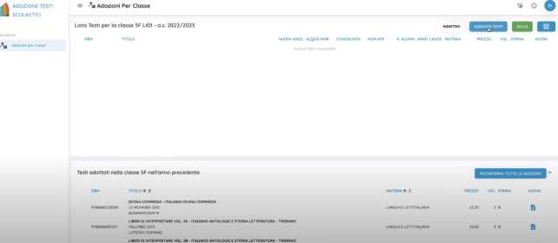

a.s. 2024/2025

-Per le nuove adozioni di testi non in uso nell’istituto ma individuati nella riunione di Dipartimento cliccare sul pulsante indicato

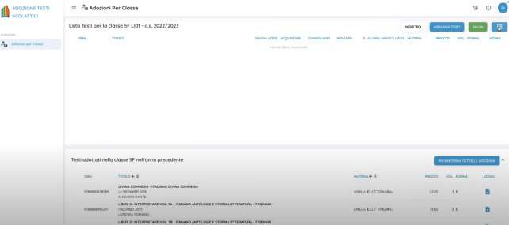

a.s. 2024/2025

-Comparirà la seguente schermata, cliccare sul pulsante indicato

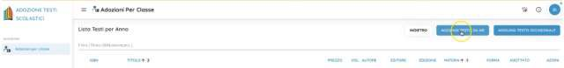

-Scegliere e salvate il testo da adottare

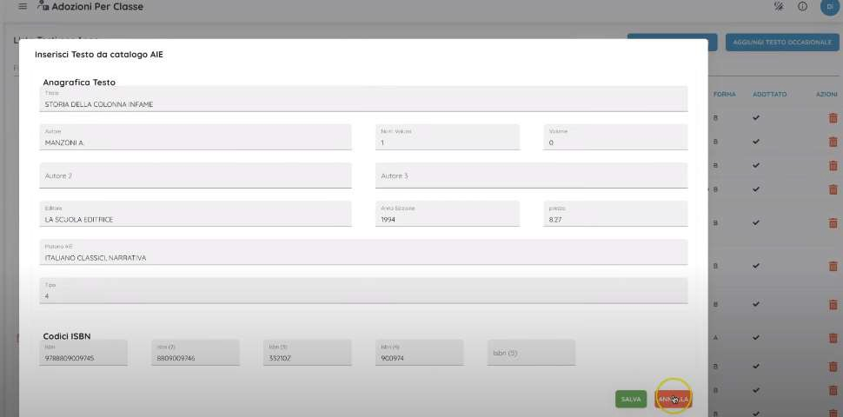

-Nella remota ipotesi in cui il testo non sia presente nei cataloghi AIE ( es. fuori produzione…) si può aggiungere digitandone i dati a mano cliccando sul pulsante indicato

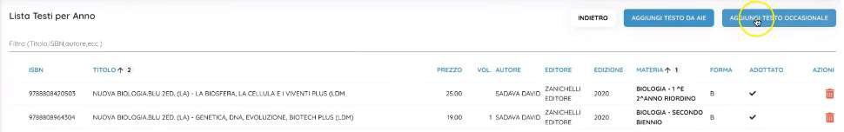

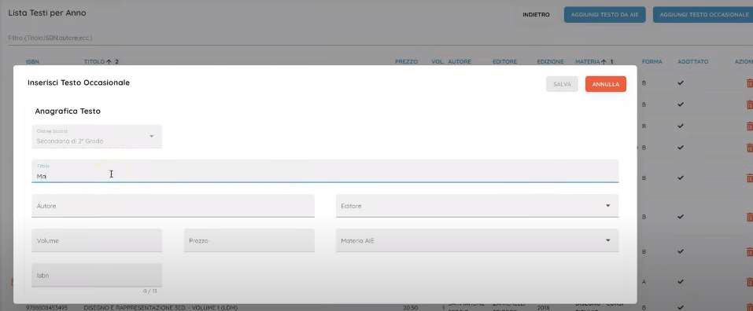

- Dopo aver adottato i libri di competenza il docente avrà cura di effettuare il salvataggio con l’apposito pulsante

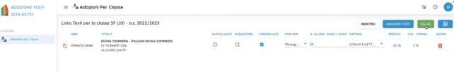

a.s. 2024/2025